KATA PENGANTAR
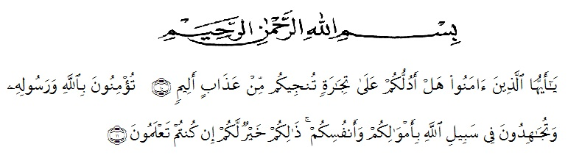

Artinya :
“Hai orang-orang yang beriman, sukakah kamu Aku tunjukkan suatu perniagaan yang dapat menyelamatkanmu dari azab yang pedih ?(Yaitu) kamu beriman kepada Allah SWT dan Rasul-Nya dan berjihad di jalan Allah dengan harta dan jiwamu.Itulah yang lebih baik bagimu jika kamu mengetahuinya.” (QS. AS-Shaf :10-11)
Segala puji dan syukur kepada Allah SWT. Shalawat dan salam selalu tercurahkan kepada Rasulullah SAW. Berkat limpahan dan Rahmat-Nya saya sebagai penyusun mampu menyelesaikan skripsi ini dengan tepat waktu yang berjudul “PENGEMBANGAN MEDIA KOMIK BERBASIS KARAKTER PADA PEMBELAJARAN PECAHAN DI KELAS V. Yang diajukan guna memenuhi skripsi.
Akhirnya penulis berharap semoga penelitian ini dapat bermanfaat bagi pihak yang memerlukan. Penulis mengucapkan terima kasih kepada semua pihak yang telah memberikan masukan sehingga skripsi ini selesai. Oleh karena itu, pada bagian ini penulis ingin menyampaikan terima kasih yang sebesar-besarnya kepada :
- Bapak Dr. KRT. Hardi Mulyono K. Surbakti, selaku Rektor Universitas Muslim Nusantara Al-Washliyah Medan.
- Bapak Drs. Samsul Bahri, M.Si selaku Dekan Fakultas Keguruan dan Ilmu Pendidikan Universitas Muslim Nusantara Al Washliyah Medan.
- Ibu Dra. Sukmawarti, M.Pd selaku ketua Program Studi Pendidikan Guru Sekolah Dasar Universitas Muslim Nusantara Al Washliyah Medan dan selaku Dosen Pembimbing I yang telah bersedia memberikan bimbingan, saran, serta dorongan dan semangat kepada Penulis selema penyelesaian proposal ini.
- Secara khusus Penulis ingin mengucapkan terima kasih kepada orang tua penulis yaitu ayahanda Zulfan Efendi yang tercinta dan Ibunda tersayang Rodiah telah banyak memberikan dukungan dan pengorbanan baik materil dan semangat kepada Penulis selama kuliah hingga penyelesaian skripsi ini.
- Para dosen dan seluruh staf atau Pegawai Universitas Muslim Nusantara Al-Washliyah Medan atas ilmu dan bantuan yang diberikan selama Penulis mengikuti perkuliahan.
- Ucapan terima kasih kepada seluruh keluarga dan teman-teman yang selalu mensupport dan mendoakan saya yang tak bisa saya sebutkan satu per satu.
- Dan terakhir terima kasih untuk diri sendiri yang mampu berjuang sendiri
Sebagaimana layaknya seorang manusia, dengan menyadari masih terdapat kekurangan dalam penyajian dan penulisan skripsi ini, mengingat keterbatasan waktu, biaya, tenaga, kemampuan dan pengetahuan. Saya sebagai penyusun menyadari bahwa dalam proposal ini masih terdapat kekurangan. Oleh sebab itu, kepada para pembaca agar kiranya menyampaikan saran dan kritik yang bersifat membangun demi terciptanya skripsi yang lebih baik dari sebelumnya.
Akhir kata semoga skripsi ini dapat bermanfaat dan dapat diterima oleh semua pembaca sebagai sumbangan ilmiah bagi pembaca khususnya dapat memenuhi maksud penulisannya.

Medan, Juli 2022
Penulis

JULIA SYAFITRI
181434173

